内部资料
注意保存

2019年第2期
陆丰市安全生产委员会办公室 2019年2月11日
陆丰市春节期间开展烟花爆竹“打非”行动

春节期间，为持续加大对烟花爆竹“打非”工作力度，保持烟花爆竹“打非”高压态势，预防和减少各类烟花爆竹事故，保障人民群众生命财产安全，陆丰市安全委员会办公室于2019年1月15日下发了《转发关于做好烟花爆竹旺季安全监管工作的通知》（陆安办〔2019〕3号），在全市范围内开展烟花爆竹“打非”行动。
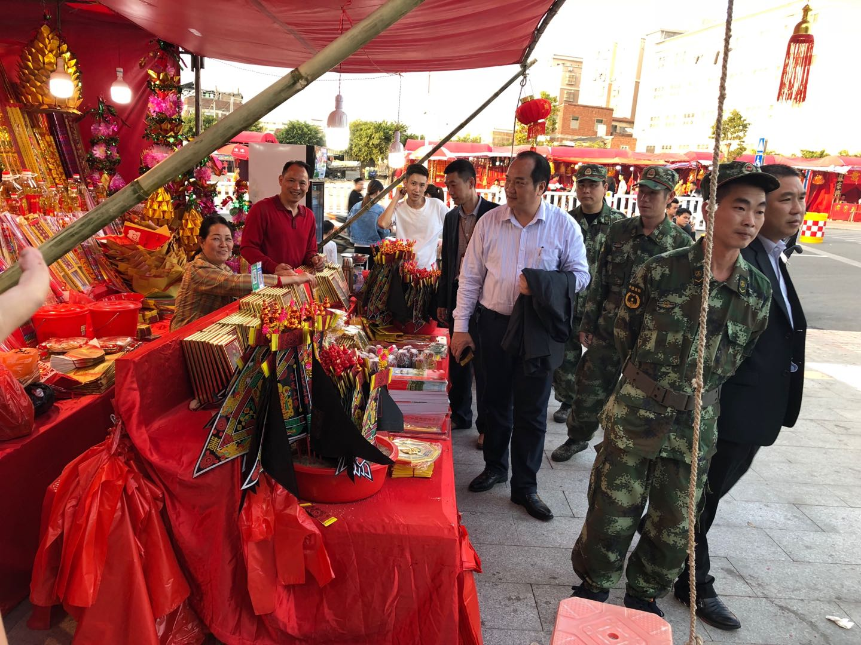
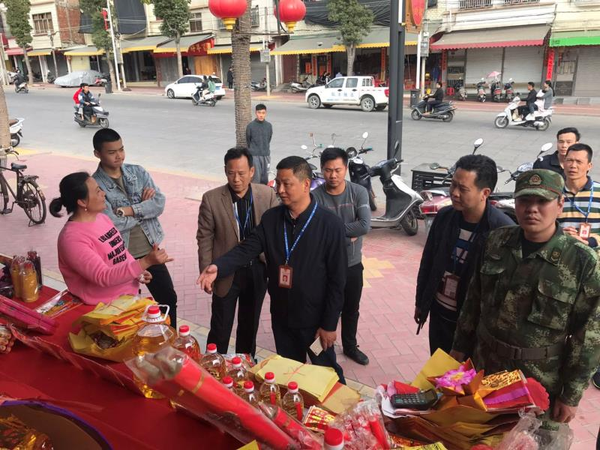
春节假期期间，陆丰市安监局工作人员放弃休假，由局领导带队，驻点碣石镇玄武山景区开展打击烟花爆竹工作，对春节期间前往玄武山祭拜的群众所携带的烟花爆竹进行收缴，之后交由碣石镇人民政府进行统一销毁。
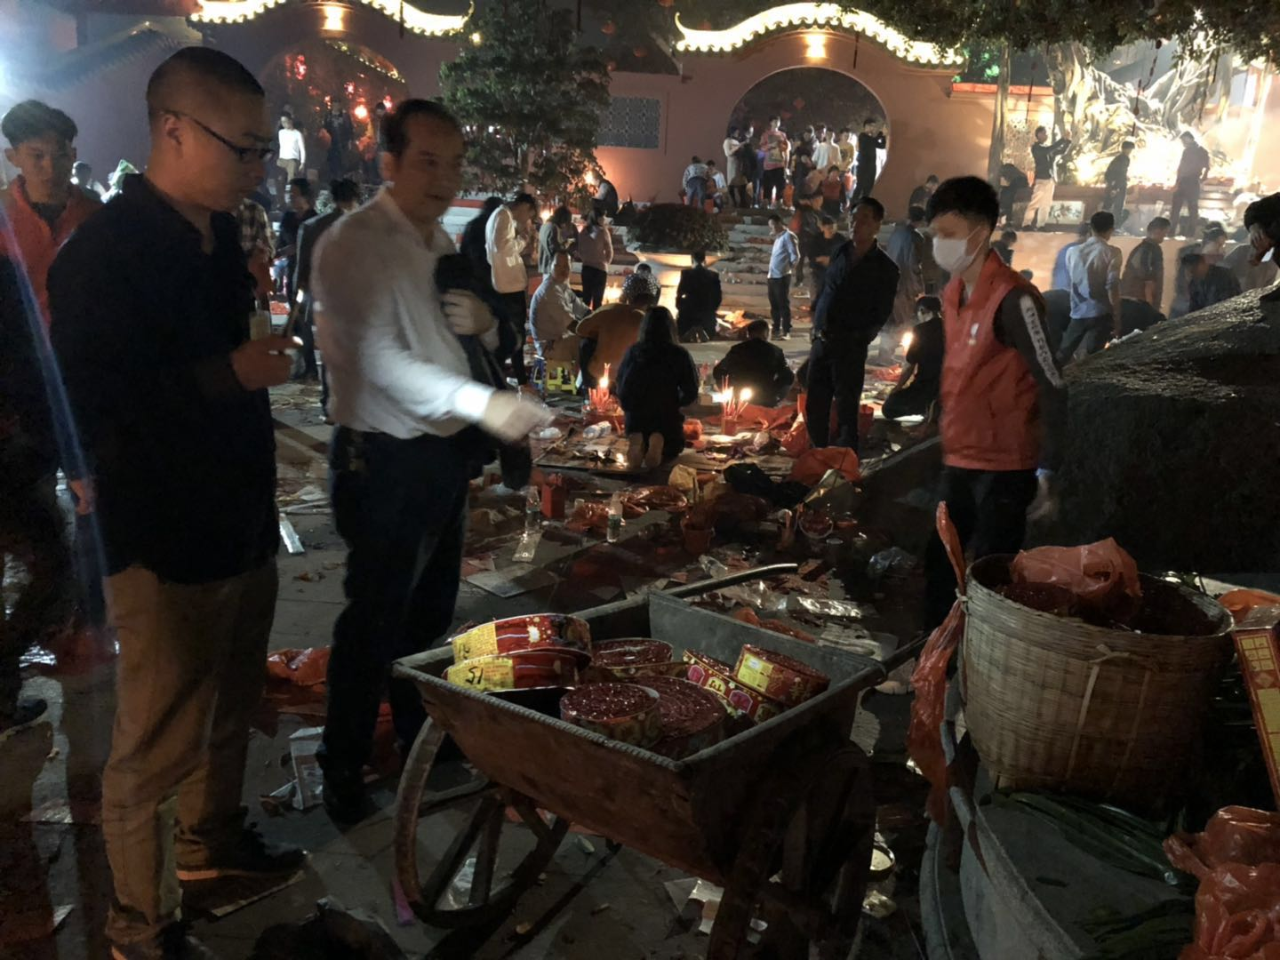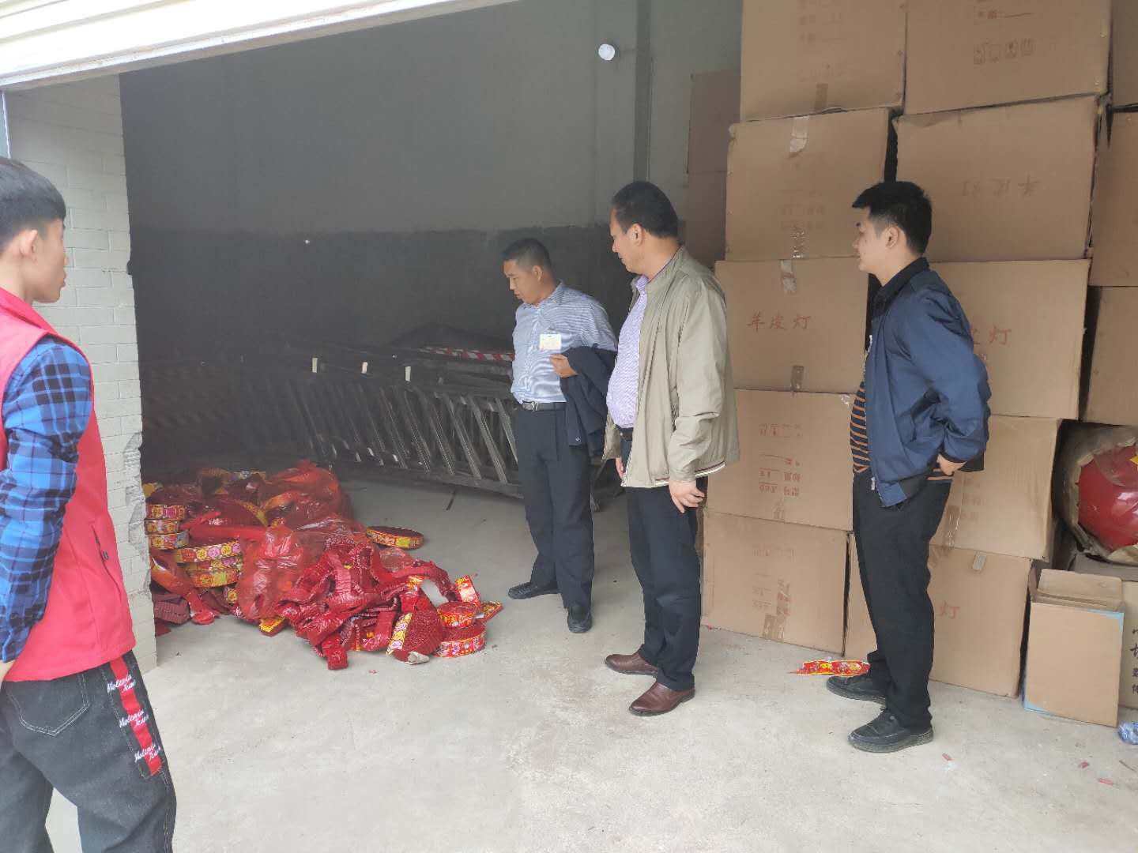
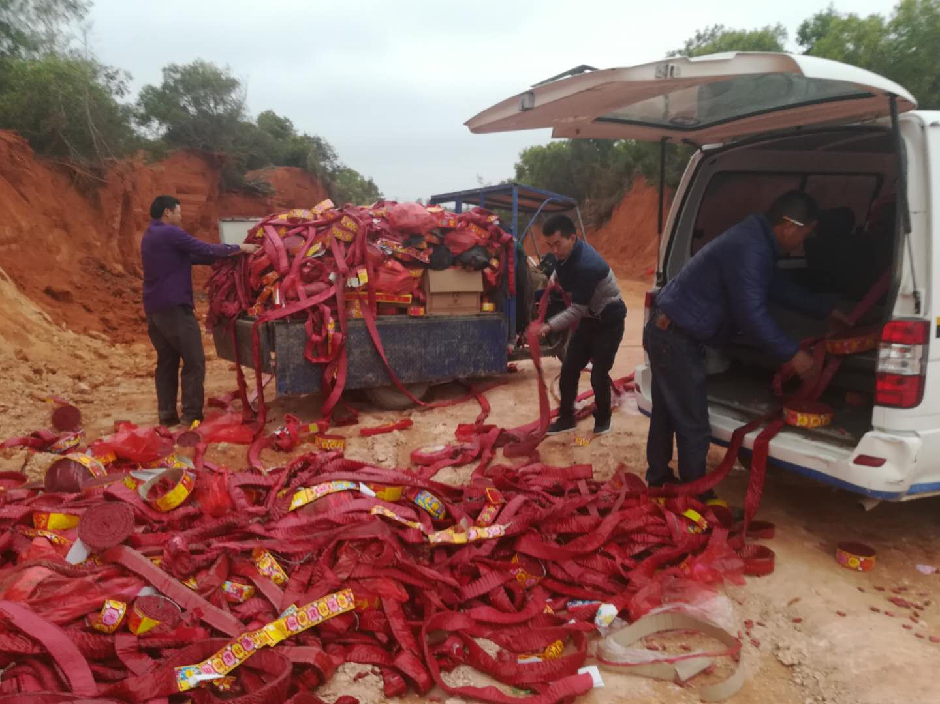
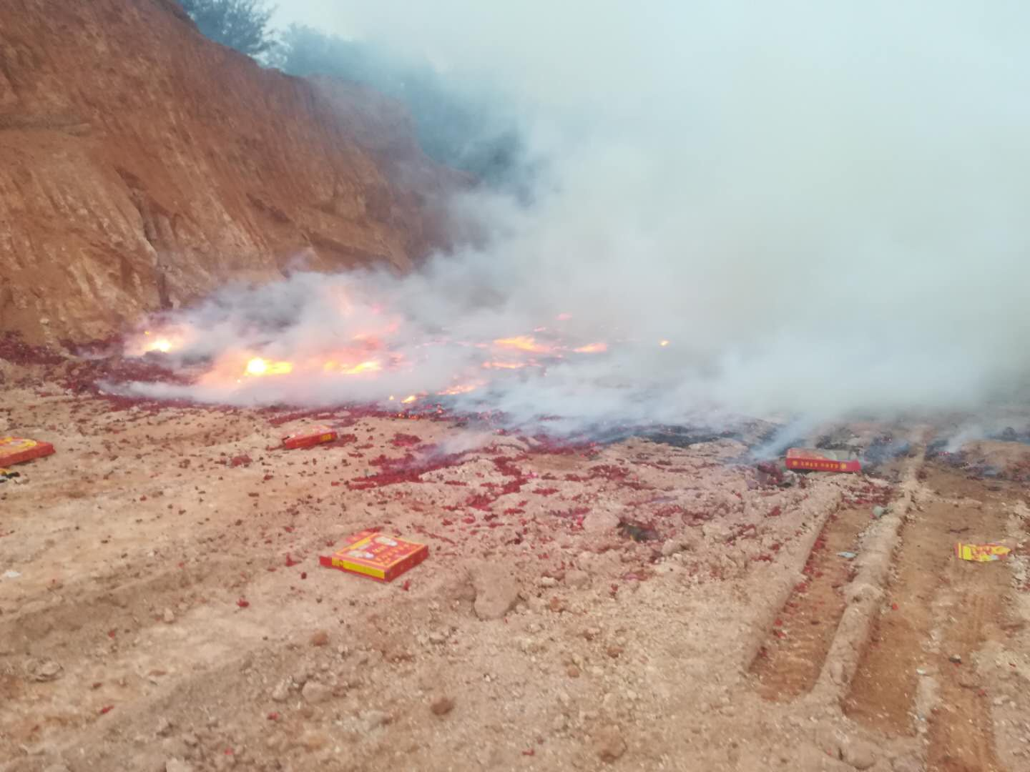
同时，各镇（场、区）人民政府认真落实陆丰市安委办统一部署，把烟花爆竹“打非”行动作为春节期间一项重要任务来抓，由各镇（场、区）领导带队，对辖区内厂房、库房、民房、门市商店等开展全面的清理清查，对非法销售超标、伪劣、假冒、未张贴标识码的烟花爆竹进行清理收缴，严厉打击非法经营烟花爆竹的门市和私存窝点。
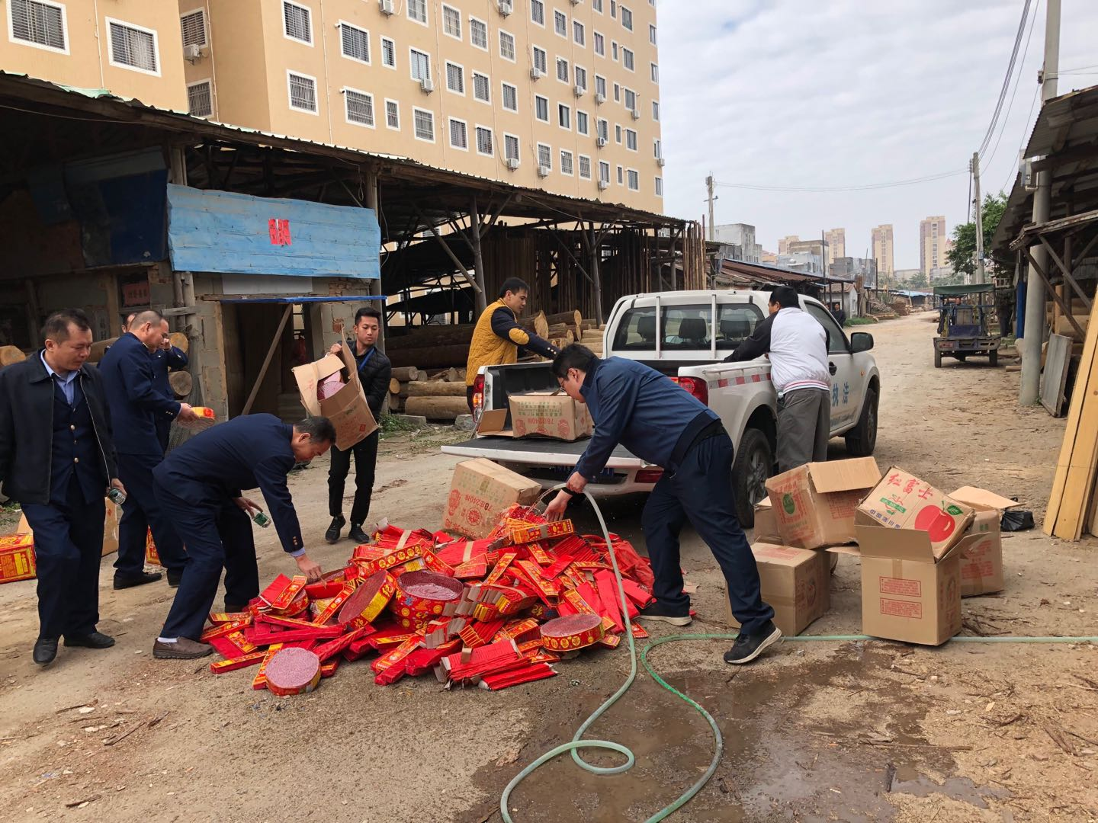
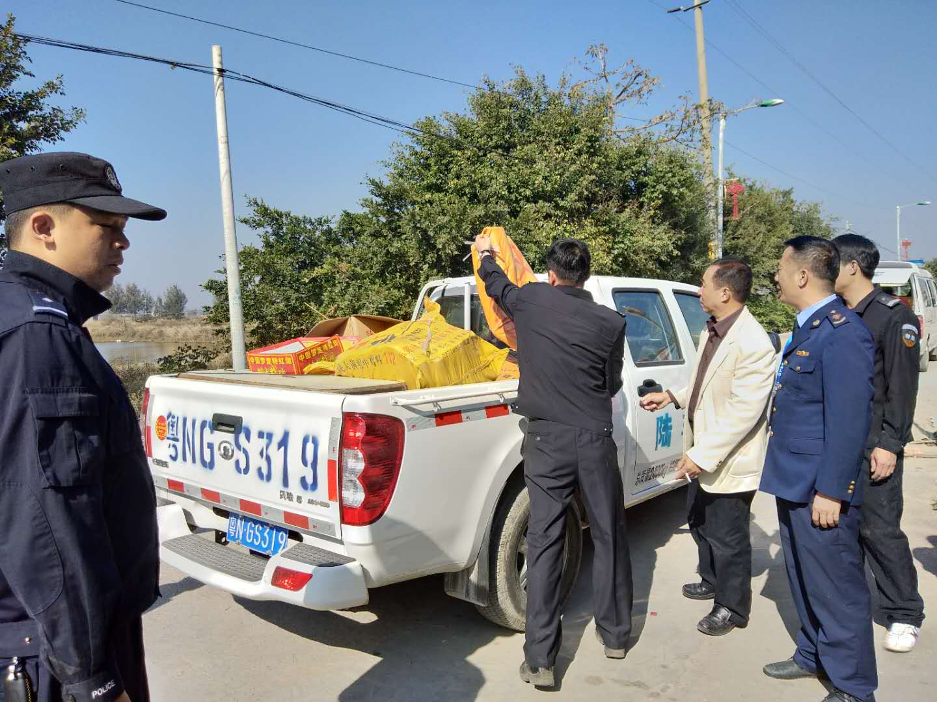
此次烟花爆竹“打非”行动春节期间局以上领导带队检查次数63次，出动人员983人，检查门市商店等417家，没收烟花爆竹2841箱约13147.5公斤，价值约10.606万元，有效防止了烟花爆竹安全事故发生，确保全市人民渡过了一个安定祥和的春节。
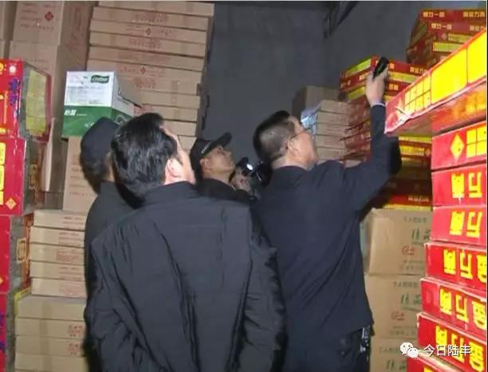
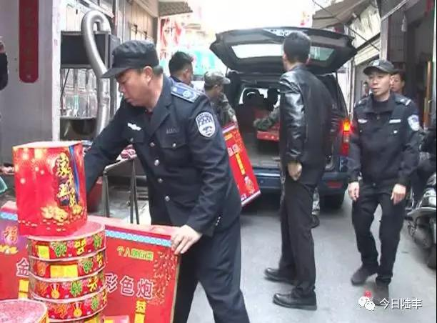
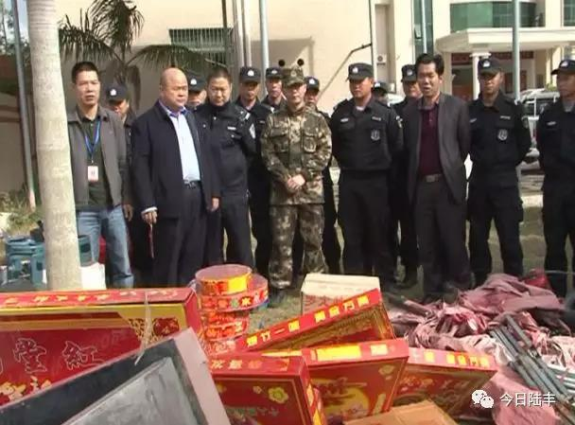

报：汕尾市安委会，市委常委、副市长，安全生产督查组长
发：各镇（场、区）党委、政府，市直有关单位
陆丰市安全生产委员会办公室 2019年2月11日印发

